GPC操作步骤

- 操作前准备

  - 标样及样品的配制

    - 在分析前一天称好一定重量的标样和样品，置于样品瓶中，加入流动相，室温放置12-24小时。通常将2个相差大的分子量标样配在一起。一般校准曲线有8个不同分子量，总共4个标样。

    - 使用前缓慢水平摇动样品瓶，使样品浓度均匀，且瓶壁无气泡。

提示：配制标样应该严格按照标样的说明书来操作。严禁超声和加热。标样的浓度应该选在合适的范围，通常根据分子量来确定。标样的有效期请参考说明书。

  - 流动相的准备

    - 使用色谱纯级溶剂和超纯水来配制流动相。0.45um滤膜过滤后，超声脱气。

提示：超声15min，恢复到室温后才可使用。

- 分析操作步骤

  - 开机及平衡过程

    - 打开空调，使室内温度保持在25℃左右。

    - 打开电脑及仪器（包括输液泵LC-20AD、自动进样器SIL-20A、检测器RID-10A、柱温箱CTO-20A）。

提示：在打开仪器的时候，通常控制器最后开。如果控制器装在输液泵内部，则该输液泵最后开。

    - 运行LCsolution。
双击电脑桌面，打开LCsolution程序，点击第一个图标。
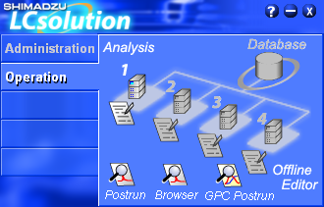
Login窗口点击OK，无密码。
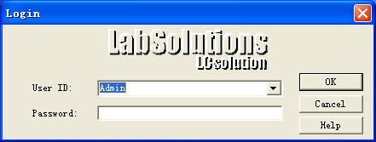
    - 点击“Instrument Parameters View”中“Normal”，设定方法参数。
仪器参数窗口设定方法参数：
- 流动相流速（pump a flow）：1ml/min
- 测定时间（time）：大于溶剂峰出峰时间2-3min
- 柱温（oven temperature）：40℃（与检测器温度相同）
选中Advanced窗口，pump，pressure：max：8mPa（参照柱子说明书，两根柱子串联则相加）
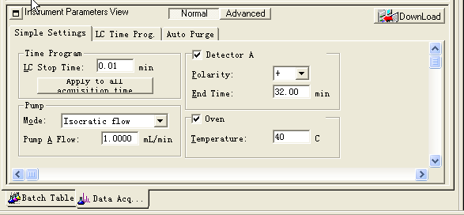
点击Download按钮，出现对话框选择是，将参数下载到仪器。

提示：“Instrument Parameters View”中“Advanced”为各设备的运行参数，参考相关说明书制定。

    - 输液泵排气：逆时针拧开LC-20AD排液阀，按purge按钮，3min后自动结束，顺时针拧紧排气阀。

提示：排液阀拧开不要超过180度，否则反而容易在purge时引入气泡。

    - 进样器冲洗：按自动进样器上purge按钮，25min后自动结束；

提示：自动进样器清洗液使用与流动相相同溶剂，但是去除了添加的盐和酸等物质。

    - 平衡GPC柱：待2.1.5结束后，按（Instrument On/Off）使仪器按照方法参数开始运转，一般60min左右基线可以走平。

提示：可以与2.1.6步同时进行。

    - 示差检测器平衡
      - 按R flow on/off键冲洗参比池。
      - 20min后，按R flow on/off键停止冲洗，反复点击3-4次以消除池内气泡。
      - 调零，等基线平稳后检查balance值，如果大于50，就进行光路平衡，如果小于50，不必进行。
      - 在仪器监视窗口查看检测器能量应处于6000和9000之间，否则在面板上调节电压使之坐落在该范围内。

提示：2.1.8可以在2.1.7步流动相彻底置换色谱柱中溶液后开始进行。
    - 待基线基本稳定，按Zeros Detector A键调零。

  - 分析操作过程

    - 放入样品瓶，记录放置孔号。

提示：样品架应推倒底，瓶垫应该白色朝上。

    - 编辑批处理表
      - 右侧助手烂点击“Batch processing”
      - New；
      - 输入第一个样品进样器孔号（Vial#），右键fill detail；
      - 跳出窗口中依次填入行数（由第1行到第6行）、第一个样品孔号（2）与重复次数（1次）；点击“OK”；
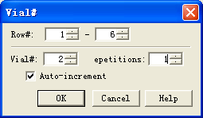
      - 依次输入sample name（样品名）、sample ID（样品编号）；
      - method file列中输入方法文件（*.lcm文件），左键选定列，右键单击，选择fill down向下填充；
      - 确定数据文件保存地址及名称；
      - 输入进样体积：50μl-100μl（标样浓度高则进样量少，低则进样量多；所有的标准品和代测样品应该采用相同的进样体积）；
      - 保存批处理文件。

    - 运行批处理表。点击Batch start按钮，开始进样。

提示：测试过程中可按助手栏中“Pause”暂停，插入样品后保存批处理表，按restart；也可按“Stop” 停止，对话框弹出选择“停止这一针分析”和“停止这个样品表的分析”。

提示：手动进样器点击single start进行单次进样。

  - 分析完冲洗及关机过程

    - 第二天将会再次使用

      - 点击仪器控制栏图标，停止温控。
      - 使流动相以0.5mL/min流速流入填充柱，直至柱温冷却至室温；
      - 点击“intrument on/off”
      - 依次关闭程序、电脑和仪器。

    - 仪器长时间不用

      - 点击仪器控制栏图标，停止温控。
      - 换上保存溶剂，以0.5mL/min流速流入填充柱，时间为3-4倍方法时间，直至柱温冷却至室温；
      - 点击“intrument on/off”
      - 将填充柱从仪器上拆下，两端用堵头堵住，放置在包装盒中。
      - 依次关闭程序、电脑和仪器。

提示：柱子的使用和保藏应该按照柱子使用说明书来操作。更换溶剂时注意缓冲盐不要析出和溶剂之间的互溶性。

- 分子量计算过程

以sample目录下的演示文件为例介绍分子量校正曲线制作及操作过程。

  - 校正曲线制作

首先双击桌面LCsolution图标，单击GPC Postrun，打开GPC Postrun Analysis窗口。所有的操作均在该窗口中进行。
- 双击数据资源管理器窗口GPC_Data-001文件，打开GPC标准品数据文件。(001,002,003,004均为分子量标准品数据文件，每个标准品数据文件中含有两个不同分子量的标准品，因此有两个峰。005为未知品数据文件)
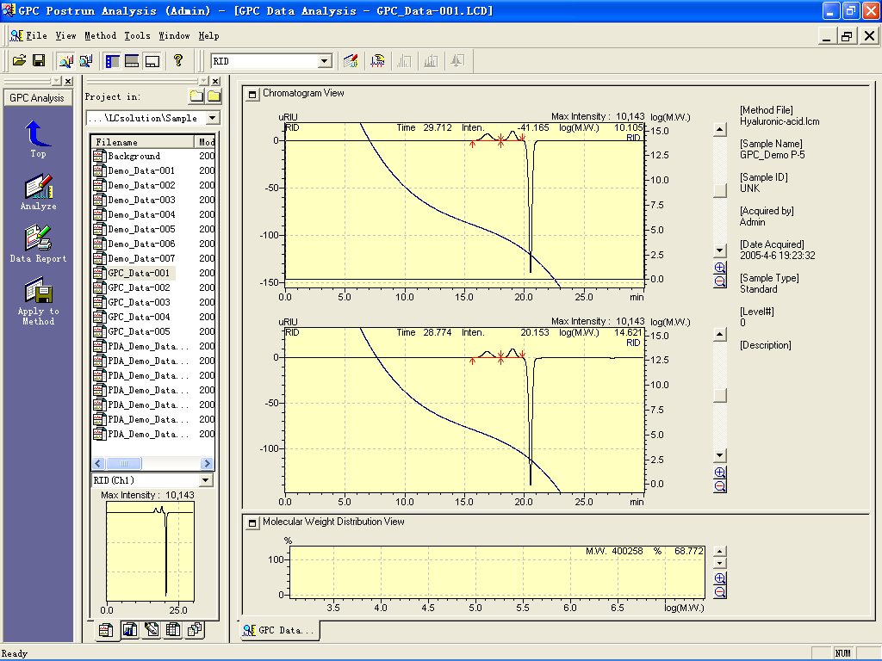
- 单击工具栏Data Analysis Parameters图标
出现Data Analysis Parameters窗口，使用如图所示的积分参数。
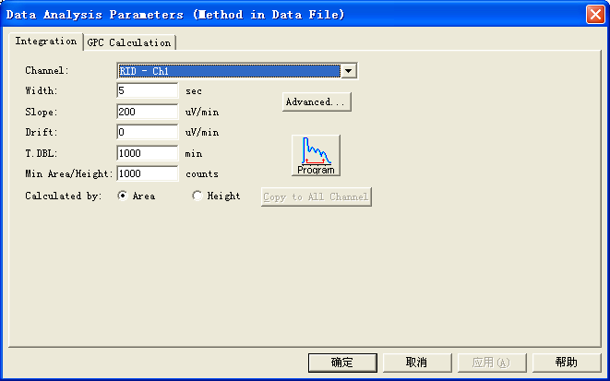
单击Data Analysis Parameters窗口中的Program图标。
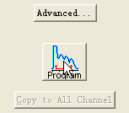
设定积分时间程序，确保只有标准品的峰被积分出来。通常将溶剂峰开始时间20min输入Time列，在Command列中选择Integration Off，这样溶剂峰就不被积分。设好后单击OK按钮。
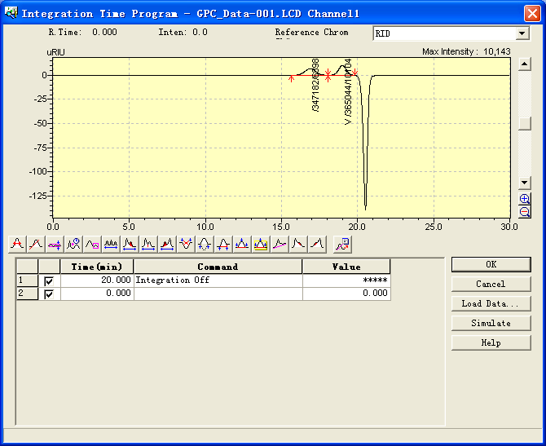
单击Data Analysis Parameters窗口的Advanced按钮。
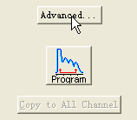
设定Max.Slices为5000，单击OK按钮。单击确定。
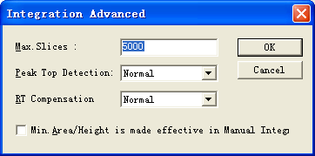
- 单击助手栏Apply to Method按钮。
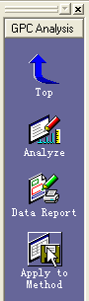
给方法文件取个名字GPC_test，单击保存按钮。
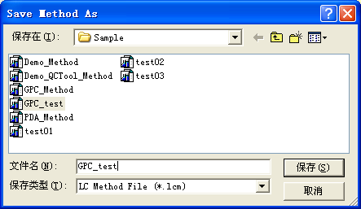
出现Select Method Parameters窗口，直接单击OK按钮。
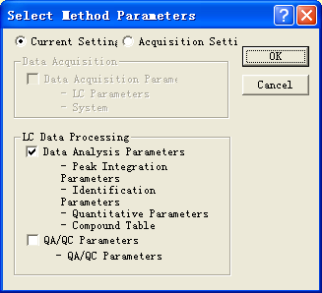
单击如图所示的按钮，关闭GPC_Data-001数据文件。提示是否保存数据文件，选择是。
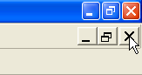
- 单击数据资源管理器窗口Method标签，显示方法文件。
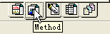
双击刚才保存的GPC_test方法文件，出现方法文件编辑窗口。
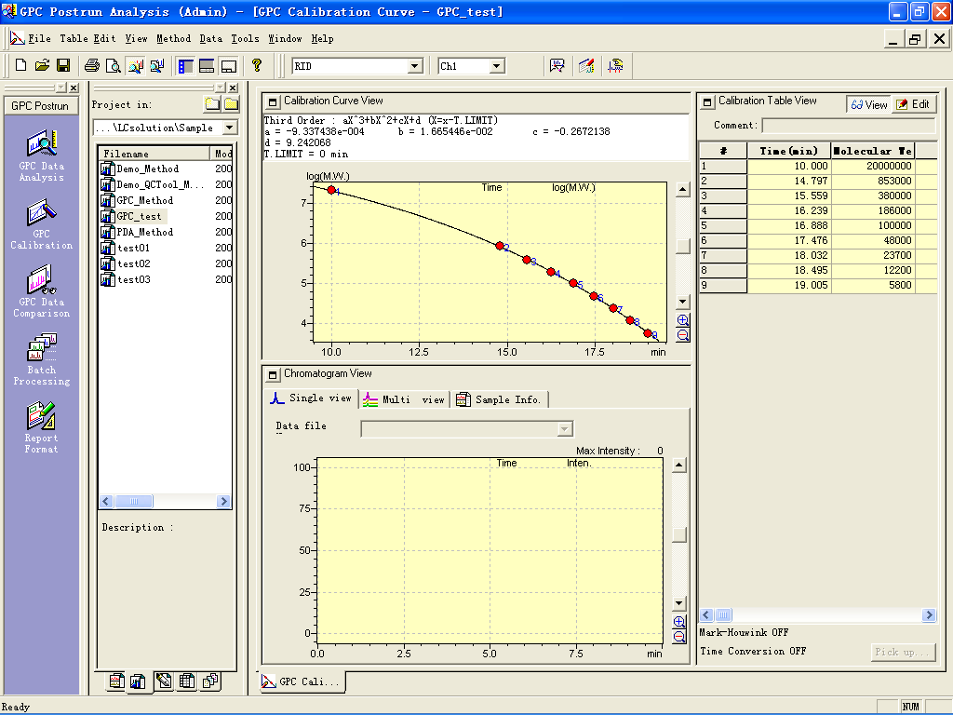
- 窗口中显示了以前的分子量校准曲线信息，先将以前的信息清除掉。(如果没有以前的信息，跳过这一步)单击校准表查看窗口Edit按钮，切换到编辑模式。
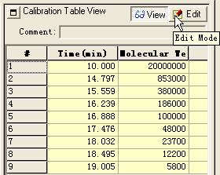
选中所有列，鼠标右键单击，选择Delete Row，删除所有行。
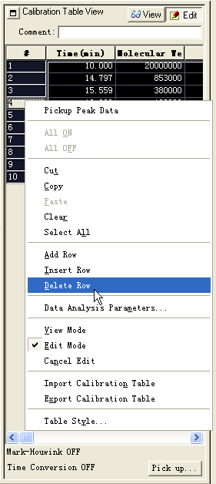
单击View按钮，切换到查看模式。
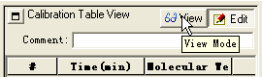
出现对话框，直接单击确定。这样就将以前的信息清除掉了。
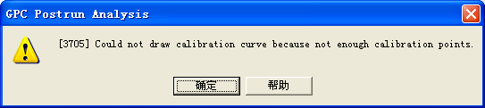
- 单击工具栏Data Analysis Parameters图标。
出现数据分析参数编辑窗口，选择Curve类型为三次方曲线。
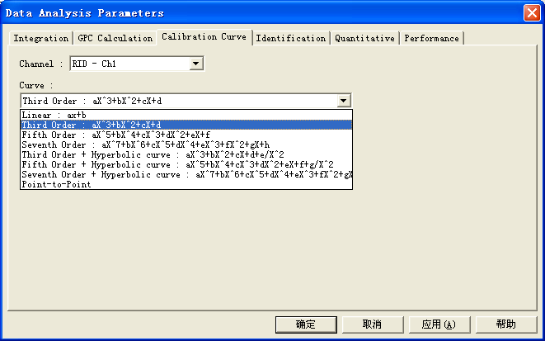
单击GPC Calculation标签。
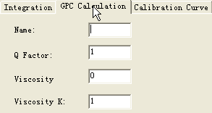
采用窄分布校正法时，在上图Q Factor一栏输入RQF值(Q因子比)。
采用普适校正法时，在上图Viscosity栏中输入标样的α和K值。并点击Calibration Curve标签，选中Mark-Houwink，点击settings，输入样品的α和K值。
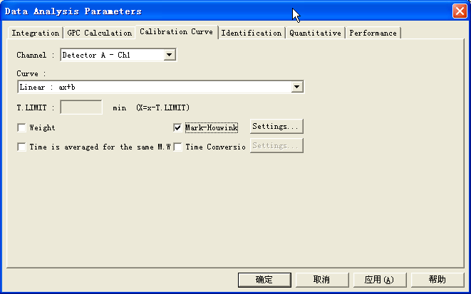
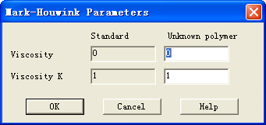

将GPC Calculation选项打勾。单击确定。
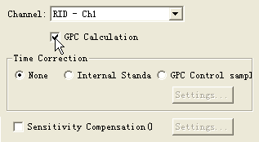
出现窗口，直接单击确定。
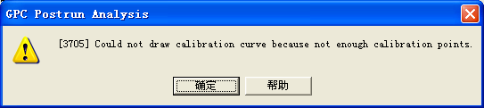
- 单击Chromatogram View窗口的Multi view标签，切换到显示多色谱图界面。
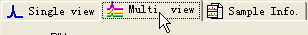
单击Data Explorerer窗口的Data标签，显示所有的数据文件。
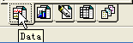
选中001-004这四个数据文件。
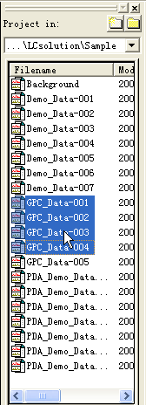
将选中的四个数据文件拖到Multi View窗口中，同时显示四个色谱图的八个峰。
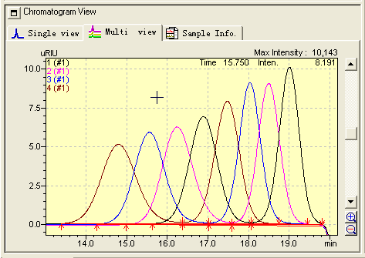
- 单击校准表查看窗口的Edit按钮，切换到编辑模式。
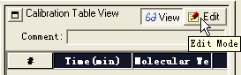
单击校准表查看窗口右下角的Pick up按钮。
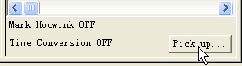
出现GPC Method Edit窗口，单击All peaks按钮选择所有积分出来的峰。
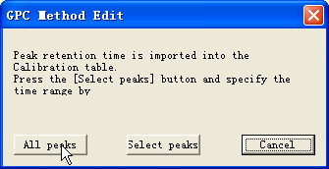
单击New按钮，新建校准表。
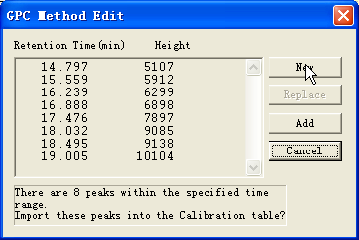
校准表中出现所有峰的保留时间，检查确认是否正确。
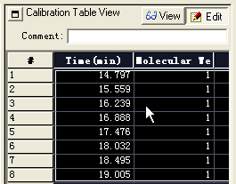
输入各个峰所对应的分子量。
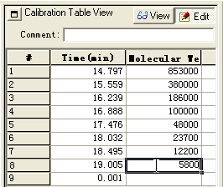
单击View按钮。
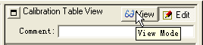
Calibration Curve View出现制作好的校准曲线图谱和方程。
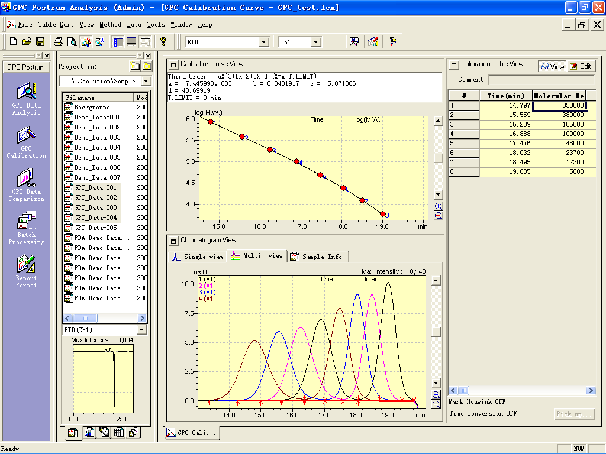
- 单击工具栏Save按钮，保存方法文件。
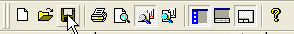
出现对话框，单击是。
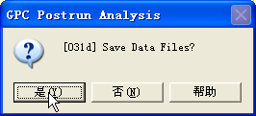

  - 样品平均分子量计算

- 双击打开未知品数据文件GPC_Data-005。
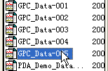
单击Method标签。
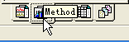
将刚才保存的GPC_test方法拖到右边的色谱图窗口中，加载方法参数。
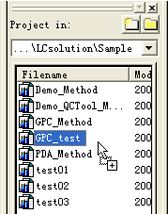
出现选择方法参数对话框，直接单击OK。
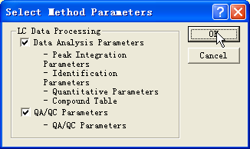
- 单击工具栏Molecular Weight Distribution按钮。
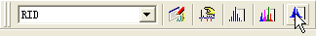
查看分子量计算结果。
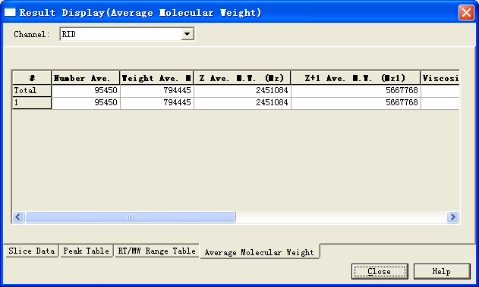
- 单击助手栏Data Report按钮查看数据文件中的报告。
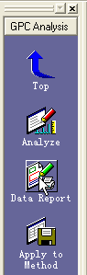
显示包含在数据文件中的报告。
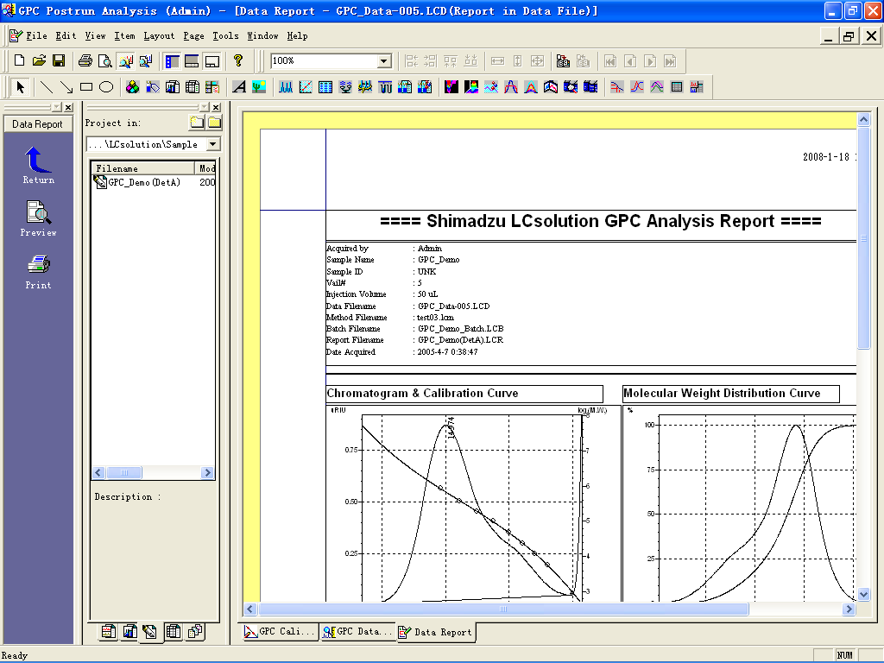
单击File菜单，打开报告格式文件，可以修改报告格式。
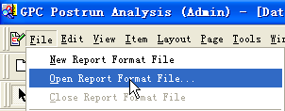
选择Calculation Results目录。(该目录中存放的都是针对单个GPC数据文件的报告模板)
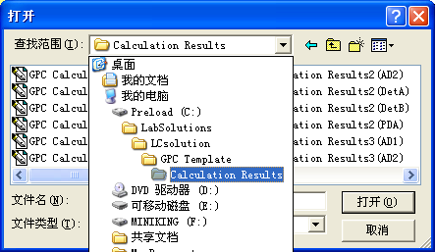
选择如图所示的报告格式文件。(共有四种不同格式的报告格式文件可供选择)
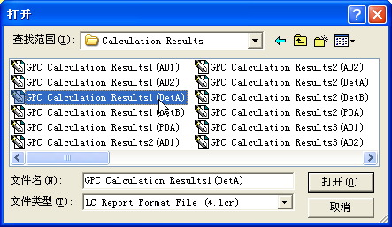
单击助手栏Preview按钮。
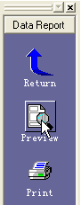
在打印前预览报告。单击打印按钮，就可以打印出报告。
